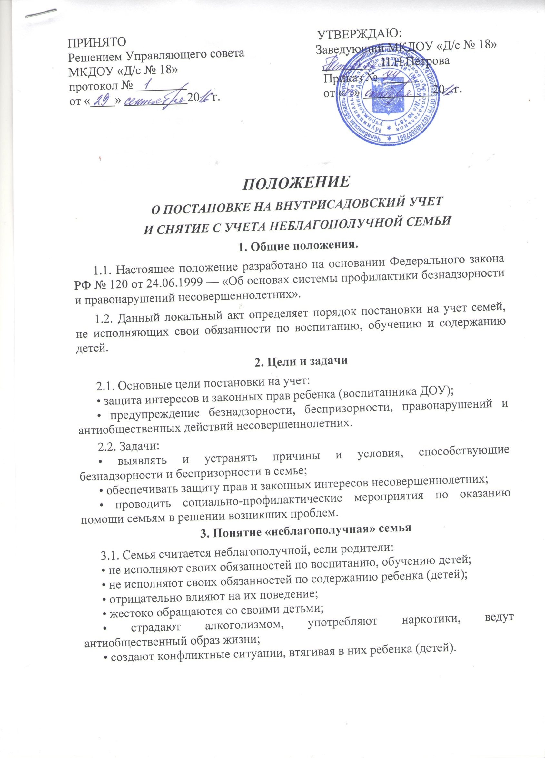

**4. Порядок постановки на учет**

4.1. Воспитатель:

• проводит ежедневный осмотр детей, проводит беседы с детьми, наблюдает за детьми в процессе игры, наблюдает за общением детей и родителей в момент прихода и ухода из детского сада;

• готовит представление по данной семье для постановки на учет.

4.2. Инспектор по охране прав детства:

• собирает информацию по семьям от воспитателей;

• готовит список неблагополучных семей.

**5. Оформление документов**

5.1. При работе с семьями «группы риска», ведётся документация:

• представление о постановке на учет;

• акт обследования в случае посещения семьи);

• учетная карточка семьи;

• карта индивидуальной профилактической работы и психолого-педагогического сопровождения;

5.2. Документы хранятся у инспектора по охране прав детства.